|  |  |  |
| --- | --- | --- |
| **Nombre**: Kevin López López | | **Matrícula**: 2979964 |
| **Nombre del curso:** Computación avanzada en java. | **Nombre del profesor**: Claudia Lorenzo Muradas. | |
| **Módulo**: 1 | **Actividad**: Avance Evidencia. | |
| **Fecha**: 11/07/2023 | | |
| **Bibliografía**: [https://secalcula.com/calculadora/calcular-imc/#:~:text=El%20%C3%ADndice%20de%20masa%20corporal%20(IMC)%20es%20un,=%20peso%20(kg)%20/%20altura%20(m)%20^%202.#:~:text=El%20%C3%ADndice%20de%20masa%20corporal%20%28IMC%29%20es%20un,%3D%20peso%20%28kg%29%](https://secalcula.com/calculadora/calcular-imc/#:~:text=El%20%C3%ADndice%20de%20masa%20corporal%20(IMC)%20es%20un,=%20peso%20(kg)%20/%20altura%20(m)%20^%202.)  [https://www.topdoctors.mx/diccionario-medico/indice-de-masa-corporal-imc#](https://www.topdoctors.mx/diccionario-medico/indice-de-masa-corporal-imc) | | |

Avance 1 Instrucciones:

* Investiga qué es y cómo se calcula el índice de masa corporal (IMC) de una persona.

El Índice de Masa Corporal (IMC) es un valor usado para determinar si una persona tiene un peso saludable en relación con su estatura. Se puede calcular como la masa corporal dividida por el cuadrado de la altura y se expresa en kg/m2.

Se considera ideal un IMC que esté entre 18 y 25 en las mujeres, y entre 20 y 25 en los hombres. Si los valores resultantes no están en este rango, se clasifican según unos estándares como: peso insuficiente, peso normal, y sobrepeso.

Calcular IMC

IMC = Peso (kg) / Altura (m)².

Para calcular el IMC en kg, la fórmula métrica es tu peso en kilogramos dividido por tu altura en metros al cuadrado.

* Piensa en una aplicación web para calcular el IMC de una persona. ¿Qué clases, JSP y servlets debería tener?

Vistas:

Index.jsp:

* Para inicio de sesión.
* De registro para usuario.
* Para calcular IMC con estatura y peso.
* Datos e historial de IMC.
* Otro jsp, con mensaje de error por si se coloca mal los datos.

Servlets controlador:

* Controlador Principal: Proceso de validación que muestra registro y muestra IMC.
* Controlador secundario: Muestra clasificación del registro del IMC como puede ser un peso normal o sobrepeso.

Clase modelo:

* índice masa corporal
* Usuario
* Usuario para validar o no acceso
* Elabora un diagrama de clases para una aplicación que permita calcular el IMC de una persona. Recuerda respetar la arquitectura MVC.

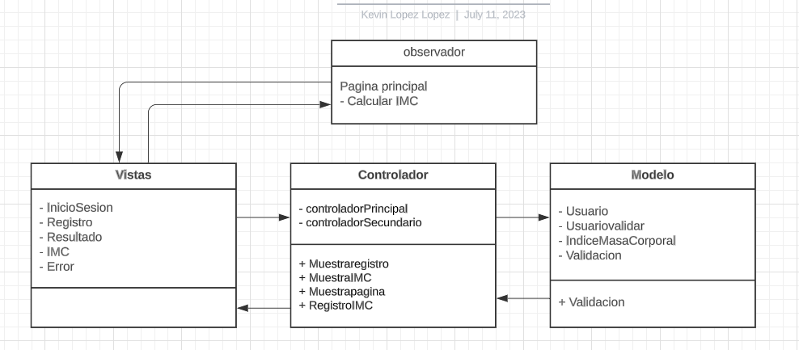

* Seguramente las personas que utilicen tu aplicación querrán monitorear al progreso de su IMC a través del tiempo, por lo que se vuelve necesario diseñar una base de datos en la que puedan guardarse datos de los usuarios como nombre completo, nombre de usuario, edad, sexo, estatura y peso; además de registrar el IMC junto con la fecha en que la medición fue tomada. Elabora el diseño de la base de datos.

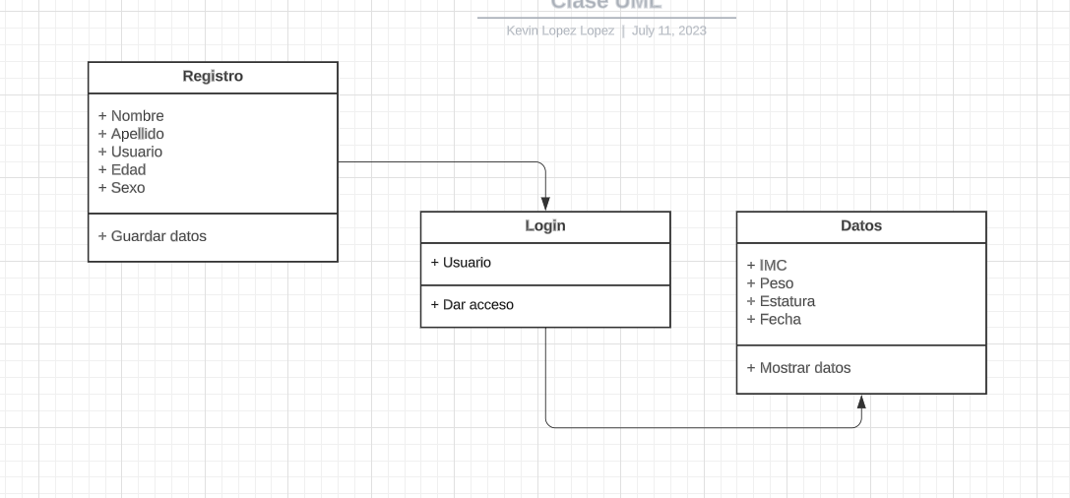

* Elabora también los diseños de las interfaces con las que va a interactuar el usuario. Recuerda ser creativo, pero sin descuidar la usabilidad de la aplicación.

Se muestra la pagina principal en la cual se inicia sesion, si el usuario no esta registrado se tiene que registrar y posteriormente se agrega datos para tener un historial del usuario, cuando esta registrado el usuario puede ingresar al IMC solo tendra que poner la estatura (cm) y peso despues con estos datos se puede obtener el IMC establecido por la aplicación.

